Regulatorischer Rahmen für Flexibilitätsleistungen in Verteilernetzen
Themenbereich 3: Sektorkopplung und Flexibilität
Gerald KALT⁽¹⁾, Sven Kaiser⁽¹⁾, Alexander Kabinger⁽¹⁾
⁽¹⁾ E-Control

Motivation und zentrale Fragestellung
Bislang wurde die zum Ausgleich zwischen Stromerzeugung und -verbrauch sowie zur Behebung von Netzengpässen erforderliche Flexibilität im Stromsystem fast ausschließlich erzeugungsseitig, d.h. durch regelbare Kraftwerke aufbracht. Eine verstärkte verbrauchsseitige Erbringung von Flexibilitätsleistungen sowie Last-, Erzeugungs- und Speichermanagement bei Anlagen von Netzbenutzern werden weithin als Grundvoraussetzungen für zukunftsfähige, auf erneuerbaren Energieträgern basierende Stromsysteme erachtet [1].
Der in Österreich bislang nicht vollständig umgesetzte Artikel 32 der Elektrizitätsbinnenmarktrichtlinie RL (EU) 2019/944 sieht einen regulatorischen Rahmen vor, der Verteilernetzbetreiber (VNB) dazu anhält und ihnen Anreize bietet, Flexibilität von Netzbenutzern einzusetzen, um die Kosteneffizienz und Zuverlässigkeit ihrer Netze zu steigern. Der vorliegende Beitrag untersucht, wie ein regulatorischer Rahmen zur Beschaffung von Flexibilitätsleistungen in Österreich ausgestaltet werden kann, der den unionsrechtlichen Vorgaben gerecht wird und Kosteneffizienz und Systemsicherheit fördert.

Methodische Vorgangsweise
Die methodische Vorgangsweise umfasst eine Literaturrecherche, die Analyse der Rechtstexte sowie eine Auswertung von Informationen zu möglichen regulatorischen Rahmenbedingungen und Flexibilitätsbeschaffungsverfahren. Besonderes Augenmerk wird dabei auf Erfahrungen und Umsetzungsbeispiele aus anderen Mitgliedsstaaten der EU gelegt. Anhand dieser Erfahrungen und Beispiele werden Vor- und Nachteile verschiedener Optionen diskutiert, Zielvorstellungen erarbeitet und Eckpunkte eines möglichen zukünftigen regulatorischen Rahmens skizziert. Berücksichtigung finden dabei auch die Inhalte des im Sommer 2022 von der Agentur für die Zusammenarbeit der Energieregulierungsbehörden der EU (ACER) konsultierten Entwurfes für eine Rahmenleitlinie für Laststeuerung (Draft Framework Guideline on Demand Response; kurz: „Framework Guideline“, siehe [2]).

Ergebnisse und Schlussfolgerungen
Durch die Beschaffung von Flexibilitätsleistungen erhalten VNB das Recht und die Möglichkeit, in einem vertraglich vereinbarten Ausmaß Änderungen der Einspeise- oder Bezugsleistung von Netzbenutzern vorzunehmen oder anzufordern, um kritische Netzsituationen vorausschauend abzuwenden (präventiver Einsatz) oder zu beheben (kurativer Einsatz). Gezielt eingesetzt kann Flexibilitätsbeschaffung bzw. -nutzung die Systemsicherheit erhöhen, Netzausbaubedarf reduzieren und eine raschere Integration dezentraler Erzeugungsanlagen sowie neuer Verbrauchseinheiten wie Ladestellen für Elektrofahrzeuge und Wärmepumpen ermöglichen.
VNB werden in Zukunft verpflichtet sein, Flexibilitätsleistungen als Alternative zu Netzausbau bzw. -verstärkung in Betracht zu ziehen. Diesbezügliche Nachweise sowie Transparenz hinsichtlich der geplanten Netzausbau- und Flexibilitätsbeschaffungsvorhaben werden für VNB durch Netzentwicklungspläne („V-NEP“) zu erbringen sein. Der Regulierungsbehörde kommt die Aufgabe zu, den regulatorischen Rahmen für die Flexibilitätsbeschaffung durch VNB festzulegen (Beschaffungsverfahren, Definition bzw. Genehmigung der Spezifikationen von Flexibilitätsleistungen), die ordnungsgemäße Veröffentlichung und Konsultierung von V-NEP zu überwachen und somit Transparenz für Marktteilnehmen (Projektplaner, Aggregatoren, Flexibilitätsanbieter…) sicherzustellen. Die Inhalte von Artikel 32 sind in Abbildung 1 als ein auf drei Säulen basierendes Konzept zusammengefasst.
Hinsichtlich der Verfahren zur Beschaffung von Flexibilitätsleistungen durch VNB schreibt Artikel 32 vor, dass grundsätzlich marktbasierte Verfahren anzuwenden sind. Ausnahmen davon sind möglich, wenn die Regulierungsbehörde festgestellt hat, dass die Gefahr von Marktverzerrungen, „verstärkten Engpässen“ oder ökonomischer Ineffizienz besteht. Solche Ausnahmen sind beispielsweise dann notwendig, wenn eine konkrete Flexibilitätsleistung aufgrund der Netztopologie bzw. der Art oder Lage des Engpasses nur durch einen oder einige wenige Anbieter erbracht werden kann, sodass der Missbrauch von Marktmacht nicht auszuschließen ist. Als Alternative oder ergänzend zu marktbasierter Beschaffung über „Flexibilitätsplattformen“ oder Ausschreibugen können etwa tarifliche Regelungen (bspw. „unterbrechbare Tarife“ [3]) oder Netzanschlussverträge mit seitens VNB temporär einschränkbarer Einspeise- oder Bezugsleistung sein. Ein wesentlicher Nachteil dieser Alternativen besteht jedoch darin, dass die Flexibilität exklusiv dem VNB zur Verfügung steht. Damit die Potenziale flexibler Lasten, Erzeuger und Speicher volkswirtschaftlich optimal eingesetzt werden können, sollte es Netzbenutzern möglich sein, ihre Flexibilitätsleistungen für verschiedene Zwecke anzubieten (Regelreserve, Redispatch, lokales Engpassmanagement, Day-Ahead- und Intraday-Handel) [4], sofern die jeweiligen technischen Voraussetzungen erfüllt werden können. Dies wäre der Attraktivität von Flexibilitätsvermarktung sowie der Liquidität der Märkte zuträglich, erfordert jedoch zusätzliche Abstimmung in der Ausgestaltung der Märkte sowie verstärkte Koordination im Betrieb.
Die Framework Guideline zielt ebenfalls darauf ab, verbrauchs- und erzeugungsseitige Flexibilität für diverse Zwecke bzw. Märkte nutzbar zu machen. Regelungen zu Präqualifizierung, Koordination zwischen Übertragungs- und Verteilernetzbetreibern und zur Ausgestaltung der Regelreserveprodukte adressieren potentielle Markthemmnisse und bürokratische Hürden; generell wird in einigen Bereichen als längerfristiges Ziel eine EU-weite Harmonisierung von Prozessen und Anforderungen angeregt. Bevor jedoch das Zielmodell von EU-weit harmonisierten integrierten Flexibilitätsplattformen Realität werden kann, sind kurzfristiger umsetzbare Modelle der Implementierung von Artikel 32 in Betracht zu ziehen. Dazu werden in der Langfassung dieses Beitrags internationale Umsetzungsbeispiele analysiert und deren Übertragbarkeit auf Österreich diskutiert.

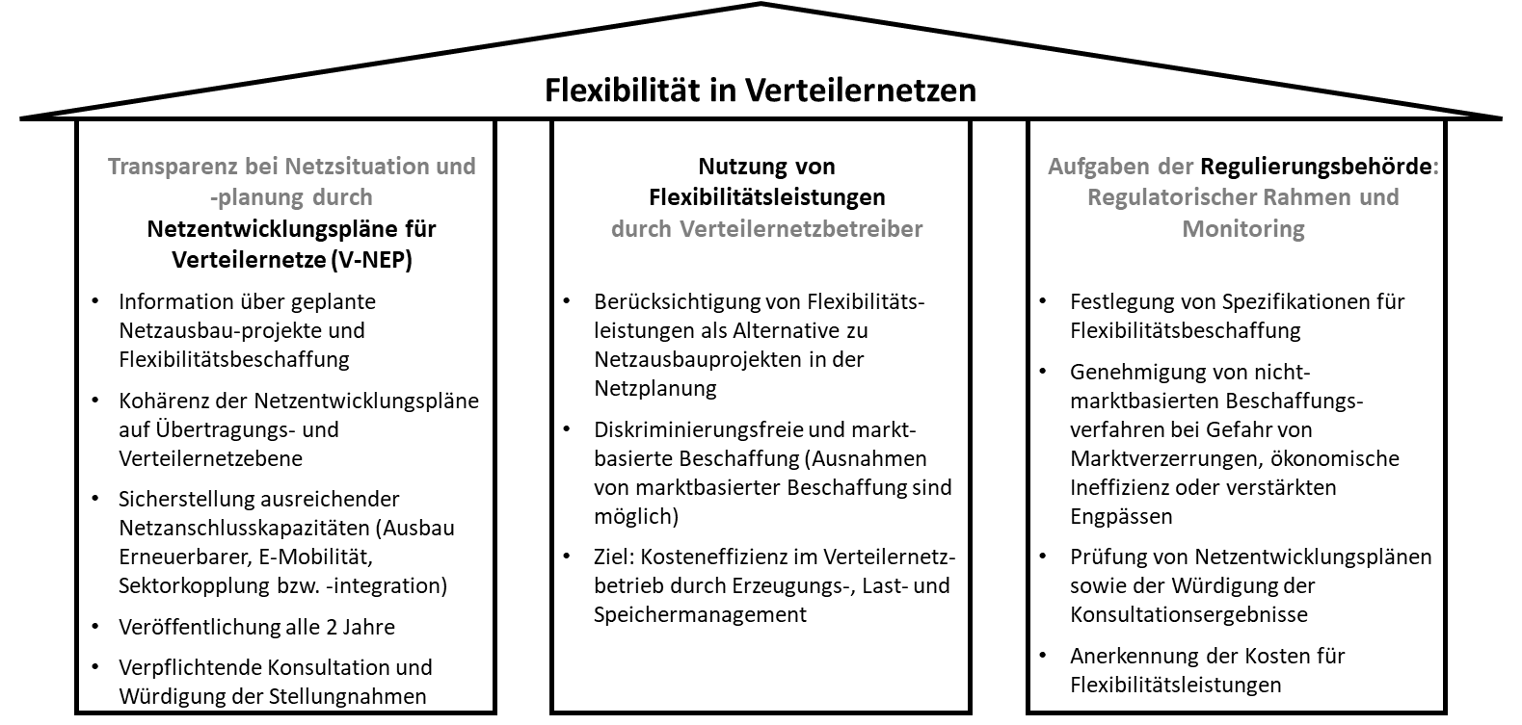
Abbildung 1: Die drei Säulen der Umsetzung von Artikel 32 RL (EU) 2019/944

Literatur
[1] Saviuc I, Zabala López C, Puskás-Tompos A, Rollert K, Bertoldi P. Explicit Demand Response for small end-users and independent aggregators. Status, context, enablers and barriers. Publications Office of the European Union, Luxemburg, 2022.
[2] ACER. News: ACER initiates the drafting of new framework guidelines on demand response. https://www.acer.europa.eu/events-and-engagement/news/acer-initiates-drafting-new-framework-guidelines-demand-response, 2.6.2022.
[3] E-Control. Tarife 2.1. Weiterentwicklung der Netzentgeltstruktur für den Stromnetzbereich. Positionspapier der Energie-Control Austria für die Regulierung der Elektrizitäts- und Erdgaswirtschaft (E-Control). Wien, 2020.
[4] Nordic Energy Research. Distributed Flexibility - Lessons learned in the Nordics. Nordic Energy Markets Forum, ad hoc Working Group Flexibility. 2022.

Energie-Control Austria für die Regulierung der Elektrizitäts- und Erdgaswirtschaft, Rudolfsplatz 13A, 1010 Wien, Tel: +43-1-24724-558, gerald.kalt@e-control.at, www.e-control.at

